КАМЕНСКИЙ СЕЛЬСКИЙ СОВЕТ ДЕПУТАТОВ

МАНСКОГО РАЙОНА КРАСНОЯРСКОГО КРАЯ

Р Е Ш Е Н И Е

«29» августа 2019г. с. Нижняя Есауловка №3/20

О внесении изменения в Решение Каменского сельского совета депутатов Манского района Красноярского края №5/12 от 20.11.2018 г. «О согласовании границы муниципального образования Каменский сельсовет Манского района»

В соответствии с Федеральным Законом от 06.10.2003 № 131-ФЗ «Об общих принципах организации местного самоуправления в Российской Федерации», на основании Устава Каменского сельсовета, Каменский сельский Совет депутатов РЕШИЛ:

1. Приложение 1 Решения Каменского сельского Совета депутатов Манского района Красноярского края №5/12 от 20.11.2018 года «О согласовании границы муниципального образования Каменский сельсовет Манского района Красноярского края» изложить в новой редакции согласно приложению.

2. Решение вступает в силу со дня его подписания.

Председатель Совета депутатов С.Н. Черотайкин

Глава Каменского сельсовета В.П. Данилов

Приложение к решению от «29» августа 2019г. №3/20

**СХЕМА ГРАНИЦ МУНИЦИПАЛЬНОГО ОБРАЗОВАНИЯ**

**КАМЕНСКИЙ СЕЛЬСОВЕТ МАНСКОГО РАЙОНА КРАСНОЯРСКОГО КРАЯ**

**Площадь: 43962,21 га**

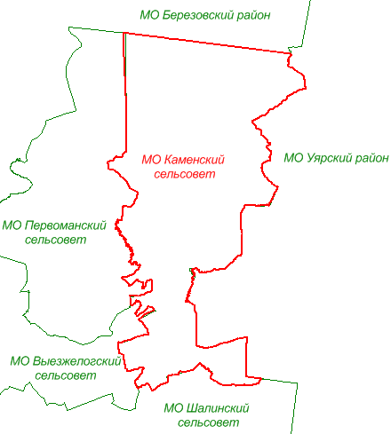

|  |  |  |
| --- | --- | --- |
|  |  | ***Условные обозначения:*** |
|  |  | - измененная (уточненная) граница муниципального образования |
|  |  | - границы смежных муниципальных образований |

**Масштаб 1:350 000**